《计算机系统》第二次作业参考答案

3.6 C = A’; D = B’; Z = (C+D)’ = (A’+B’)’ = A · B

|  |  |  |  |  |
| --- | --- | --- | --- | --- |
| A | B | C | D | Z |
| 0 | 0 | 1 | 1 | 0 |
| 0 | 1 | 1 | 0 | 0 |
| 1 | 0 | 0 | 1 | 0 |
| 1 | 1 | 0 | 0 | 1 |

3.13 5个输入解码器有32行输出

3.14 一个16输入多路复用器将有一个输出线,它有4个选择线

3.18. (a)

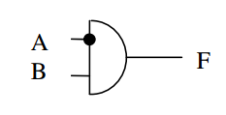

(b)

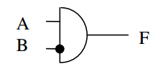

(c)

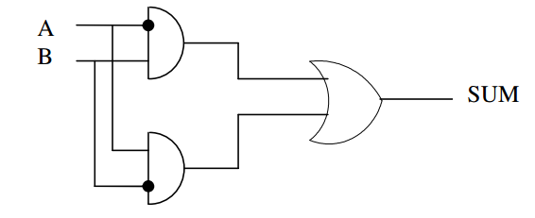

(d) 不。没有生成/传播进位。

3.24 (a) X=0 => S = A+B, X=1 => S = A+C

(b)电路图如图3.39所示，修改如下:C = NOT (b)， Carry-in = X

3.26

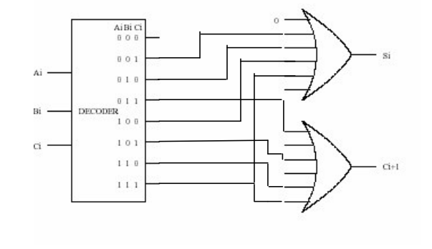

|  |  |  |  |  |
| --- | --- | --- | --- | --- |
| A | B | C | Si | Ci |
| 0 | 0 | 0 | 0 | 0 |
| 0 | 0 | 1 | 1 | 0 |
| 0 | 1 | 0 | 1 | 0 |
| 0 | 1 | 1 | 0 | 1 |
| 1 | 0 | 0 | 1 | 0 |
| 1 | 0 | 1 | 0 | 1 |
| 1 | 1 | 0 | 0 | 1 |
| 1 | 1 | 1 | 1 | 1 |

3.34

a）4

b）4位

c）0001

3.43  
a)

|  |  |  |  |  |  |
| --- | --- | --- | --- | --- | --- |
| S1 | S0 | X | D1 | D0 | Z |
| 0 | 0 | 0 | 0 | 0 | 0 |
| 0 | 0 | 1 | 0 | 0 | 0 |
| 0 | 1 | 0 | 0 | 0 | 1 |
| 0 | 1 | 1 | 1 | 0 | 1 |
| 1 | 0 | 0 | 1 | 1 | 1 |
| 1 | 0 | 1 | 1 | 1 | 1 |
| 1 | 1 | 0 | 1 | 0 | 1 |
| 1 | 1 | 1 | 1 | 0 | 1 |

b)

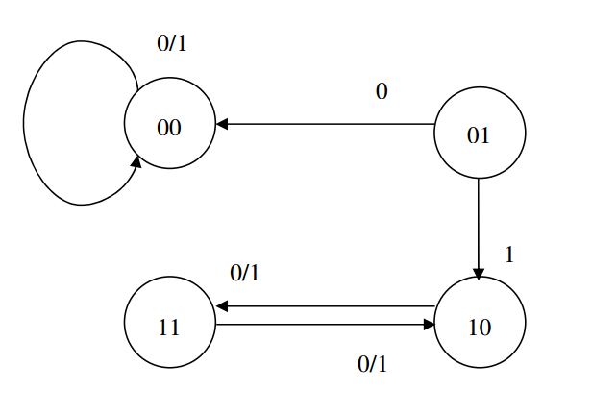

4.1冯·诺依曼模型的组成部分：

（a）内存：信息（数据/程序）的存储

（b）处理单位：信息的计算/处理

（c）输入：将信息输入计算机的方法。 例如 键盘，鼠标

（d）输出：从计算机中获取信息的方法。 例如 打印机，显示器

（e）控制单元：确保所有其他部件正确执行其任务，并在

正确的时间。

4.5（a）地址3包含0000 0000 0000 0000

地址6包含1111 1110 1101 0011

（b）i.补码-

地址0：0001 1110 0100 0011 = 7747

地址1：1111 0000 0010 0101 = -4059

ii. ASCII -位置4：0000 0000 0110 0101 = 101 = ’e’

iii. 浮点 –

位置6和7：0000 0110 1101 1001 1111 1110 1101 0011

代表的数字是：1.10110011111111011010011 * 2-114

iv. 无符号-

地址0：0001 1110 0100 0011 = 7747

地址1：1111 0000 0010 0101 = 61477

(c) 指令-位置0：0001 1110 0100 0011 = Add R7 R1 R3

(d) 内存地址-位置5: 0000 0000 0000 0110 指位置6。

位置6存储的值是1111 1110 1101 0011

4.8

a）8位

b）7位

c）最大未使用位数= 3位

4.10 参照下表:

|  |  |  |  |  |  |  |
| --- | --- | --- | --- | --- | --- | --- |
|  | 取指令 | 解码 | 评估地址 | 取数据 | 执行 | 存储结果 |
| PC | 0001, 0110, 1100 |  |  |  | 1100 |  |
| IR | 0001, 0110, 1100 |  |  |  |  |  |
| MAR | 0001, 0110, 1100 |  |  | 0110 |  |  |
| MDR | 0001, 0110, 1100 |  |  | 0110 |  |  |

4.16 (a) 1=(2 ∗ 10-9) = 5 ∗ 108 每秒机器周期

(b) 5 ∗ 108=8 = 6:25 ∗ 107 每秒指令

(c) 应当指出，一旦第一个指令达到指令的最后阶段，每一周期将完成一个指令。因此，除了这个初始延迟(称为延迟)之外，每个机器周期将完成一条指令(假设在连续流中没有中断)。如果忽略延迟，每秒执行的指令数与每秒的机器周期数相同= 5 * 108.